“Tyler is terug!”

54 minuten

Marieke Nijkamp

54 minuten van Marieke Nijkamp is oorspronkelijk als eerste in het Engels uitgebracht. Het verhaal wordt verteld door 4 kinderen: Claire, Tomás, Autumn en Sylv. Sylv en Autumn zijn in de kantine en Claire en Tomás niet. Aan het begin van elk nieuw semester houd de directeur van Opportunity High School een toespraak en die eindigt stipt om 10:00. Na 10:00 maken alle leerlingen zich klaar voor de lessen die er gaan komen, maar ze komen er al snel achter dat de deuren van de kantine niet open gaan. Ze denken eerst dat iemand een flauwe grap uit probeert te halen, maar ze komen er al snel genoeg achter dat dat niet zo is want om 10:05 begint er iemand rond te schieten in de kantine. Het blijkt Tyler de schutter is. Tyler is de broer van Autumn. Verschillende mensen proberen Tyler te stoppen maar de meeste mensen slagen daar niet in en zelfs Autumn probeert het. Uiteindelijk weet Sylv te ontsnappen en vlucht naar het dak van de tweede verdieping. Aan het eind van het verhaal gaat Tyler ook naar het dak toe en schiet daar als eerste Tomás neer die zijn zusje, Sylv, daar had heen gebracht en zodra Tyler Sylv ziet zitten glimlacht hij en schiet hij Sylv in haar been. Als laatste in hij zelf aan de beurt en pleegt Tyler zelfmoord.

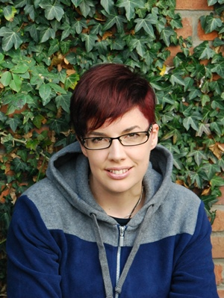Marieke Nijkamp is een Nederlandse schrijfster die romans schrijft voor jongvolwassenen. Begin 2016 maakte zij haar debuutroman ‘This is Where it Ends.’ Het boek heeft meer dan een jaar in de New-York Times bestsellerslijst gestaan. Ze heeft zoals ik als had vermeld het boek oorspronkelijk in het Engels geschreven en het boek is later vertaald naar het Nederlands (54 minuten). Naast schrijfster is Marieke ook ambtenaar bij de Twentse overheid.

Ik hou persoonlijk heel erg van thrillers en dit boek valt daar eigenlijk ook wel een beetje onder. Je wilt ook de hele tijd doorlezen omdat het zo spannend is. Het frustrerende is wel dat één hoofdstuk rond de 10 à 15 bladzijdes is en dat je in het verhaal dan pas 1 minuut verder bent. Ik kan het boek echt iedereen aanraden als je nog een leuk boek zoekt om te lezen want je leest er redelijk makkelijk doorheen vind ik.